4D-Cable-Kinematics (P_4L)的基本配置(TF5400)

)
作者：刘胜凯
职务：华北区 技术工程师
邮箱：sk.liu@beckhoff.com.cn
日期：2022-10-10
摘 要：
4D-Cable-Kinematics (P_4L)模型在文娱行业应用广泛，本文将对该模型的基本配置进行简要介绍，方便入门操作，本文以编程PC为例进行仿真测试。
附 件：
序 号 | 文件名 | 备注

历史版本：

免责声明：
我们已对本文档描述的内容做测试。但是差错在所难免，无法保证绝对正确并完全满足您的使用需求。本文档的内容可能随时更新，如有改动，恕不事先通知，也欢迎您提出改进建议。

参考信息：

目 录

1. 软硬件版本 4
1.1. 编程PC 4
2. 准备工作 4
2.1. TF5400安装 4
3. 4D Cable模型 4
3.1. 手册模型 4
3.2. 本次仿真采用模型 5
4. TwinCAT3中4D-Cable-Kinematics (P_4L)的配置与使用 5
4.1. 软件配置 5
4.2. 代码编写 7
4.3. 上机调试 9

文档正文要求
（文档编写完毕后，删除本页）
内容组成：
- 目录：模板中目录为“域”，如果内容超过10页，右键单击刷新域即可，否则可以删除
- 测试条件：
- 标注硬件完整型号及IMG，如CX5020-0125（IMG版本：CX1800-0411-0007 v3.92）；
- 软件版本，如：TwinCAT 3.1 Build 4024.7
- 准备工作：只要做一次但必须保证正确无误的步骤，比如接线（有条件建议使用示意图）、IP设置、加路由等
- 操作步骤：正常的操作截图，需保证截图完整清晰、步骤连续不跳步；部分操作说明需参考资料部分，请附带资料链接。
- 常见问题：在不同的测试和应用条件下，由不同的工程师积累的故障处理经验；也可对客户提出的一些特征性问题进行总结进行记录，有步骤部分请分步说明、必要时需配图。

截图：
- 必须截出查找路径及关键部分。避免软件整个界面截图，影响阅读，使用红框突出重点，图片可适当添加文字说明。
- 尽量使全文截图显示为同样的比例

正文字体和编号：
- 直接在模板上编辑文字，即可延用字体和编号设置
- 如果是复制粘贴来的文字，可使用格式刷，使之与全文风格一致

软硬件版本

编程PC
操作系统：windows10专业版64位
TwinCAT XAE版本：4024.20
Visual Studio版本：VS2017
TF5400版本：3.1.10.30
本次测试采用编程PC仿真。

准备工作

TF5400安装
在官网上下载TF5400安装包，以管理员权限执行安装包即可安装。
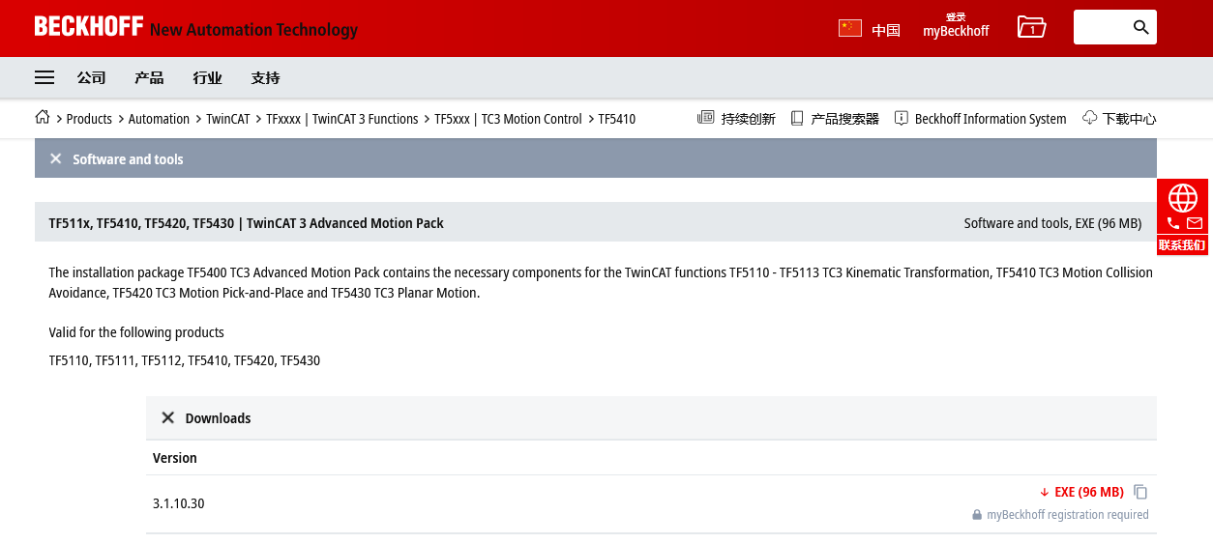
注意，TF5110，TF5111等若干个function已经全部整合入TF5400中，下载链接也是同一个链接，直接下载安装即可。

4D Cable模型

手册模型
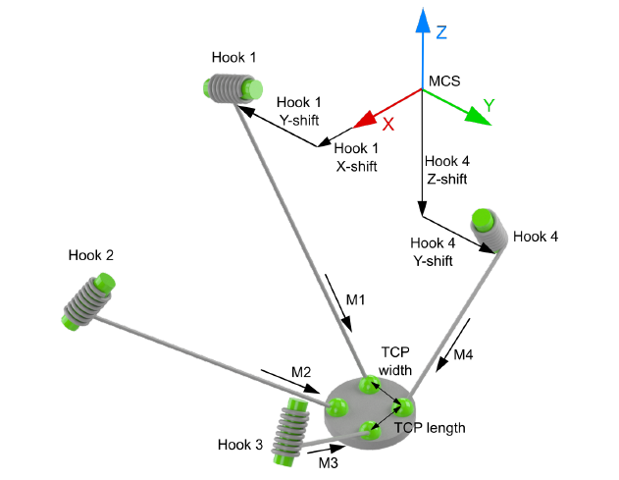

本次仿真采用模型
为了便于计算各个Hook坐标的shift值，本次仿真将上图中的Hook1到Hook4固定到边长为1000mm正方体的四个角上。将MCS坐标系固定到Hook2的正下方。

TwinCAT3中4D-Cable-Kinematics (P_4L)的配置与使用

软件配置
- 在Motion下新建7根轴，分别对应Hook1-Hook4，以及笛卡尔坐标系的三根虚轴XYZ（建立即可，无需参数设置）。
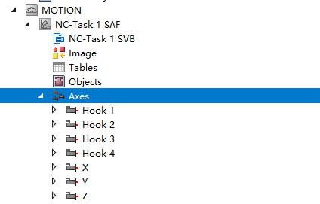
- 在NC-Task下新建机器人轴组：
右键NC-Task选择添加新项目
在弹出的对话框中，Type类型下拉选择NC-Channel(for Kinematic Transformation)，如果有需要的话可以对轴组进行自定义命名。
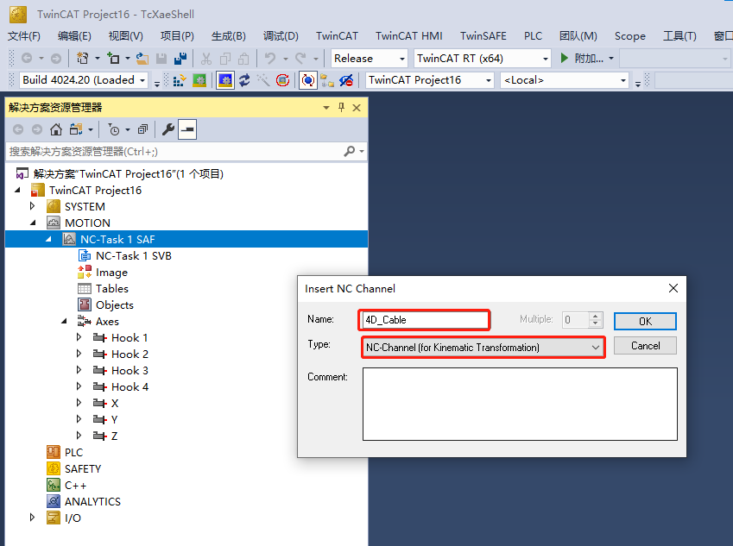

将轴组展开，选择Group，右键再次选择Add Object，添加机器人模型。
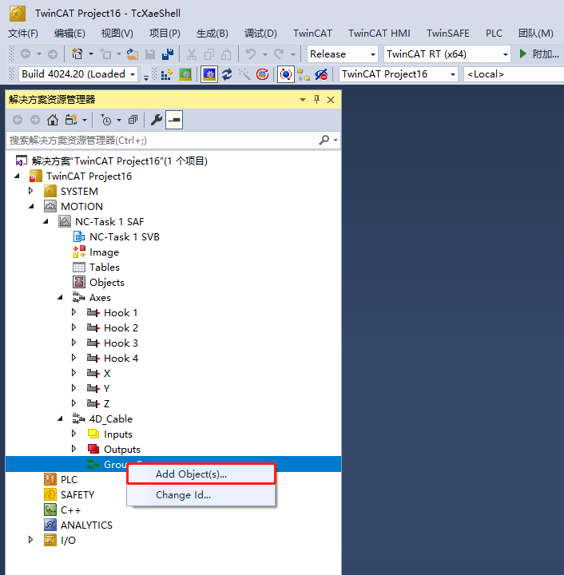
在弹出的对话框中，查找机器人模型，本次实验采用的4D-Cable-Kinematics (P_4L)型，依次向下展开目录树选择模型并确认即可。至此，机器人模型就添加完成了。
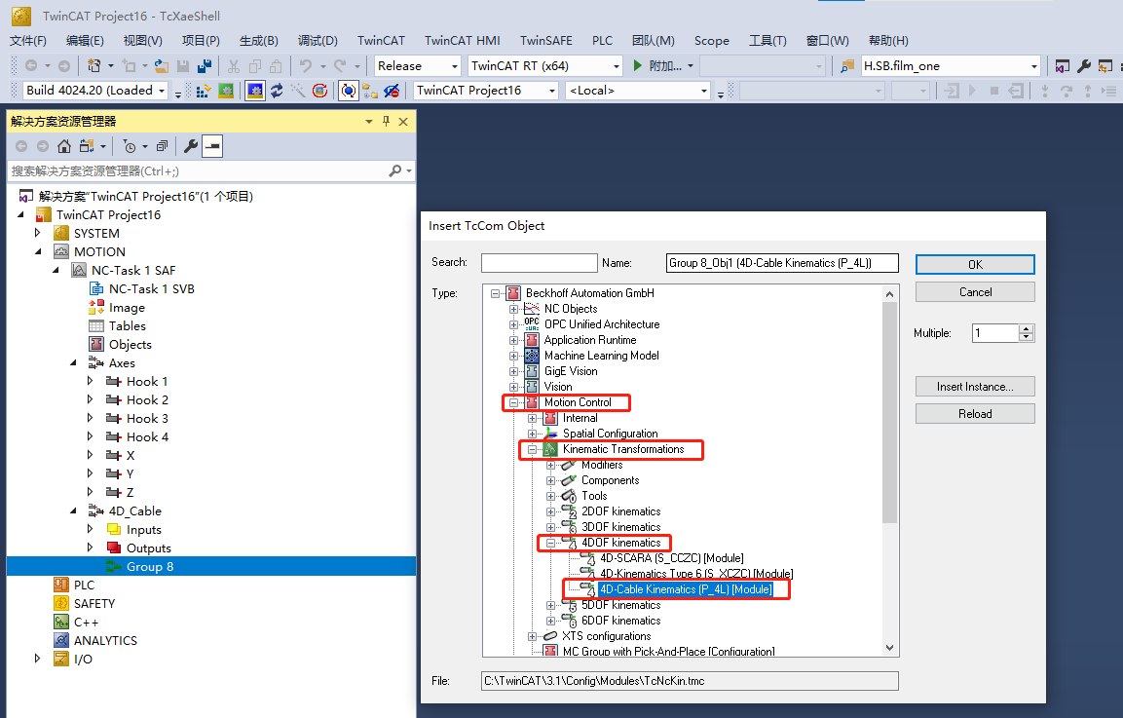
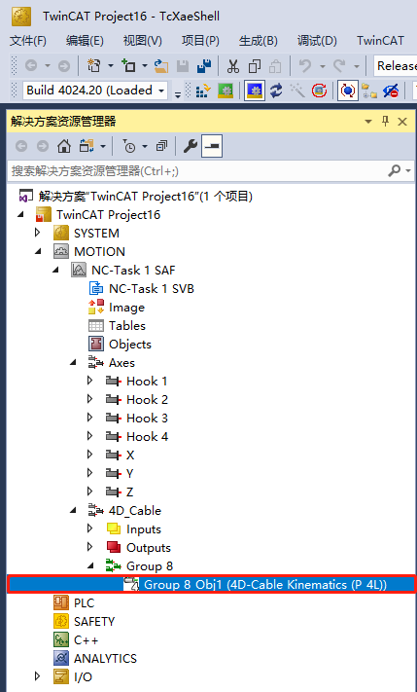
- Group中各类参数设置
选择机器人模型，在Parameter(Init)选项卡里添加机器人参数。机器人模型的各项参数需要按照实际硬件的尺寸来进行设置，这里的参数仅针对于本次仿真的模型。共计14个参数需要设置，每个轴的X-shift，Y-shift和Z-shift，以及TCP length和width，其物理意义参见3.1手册模型中的图片。
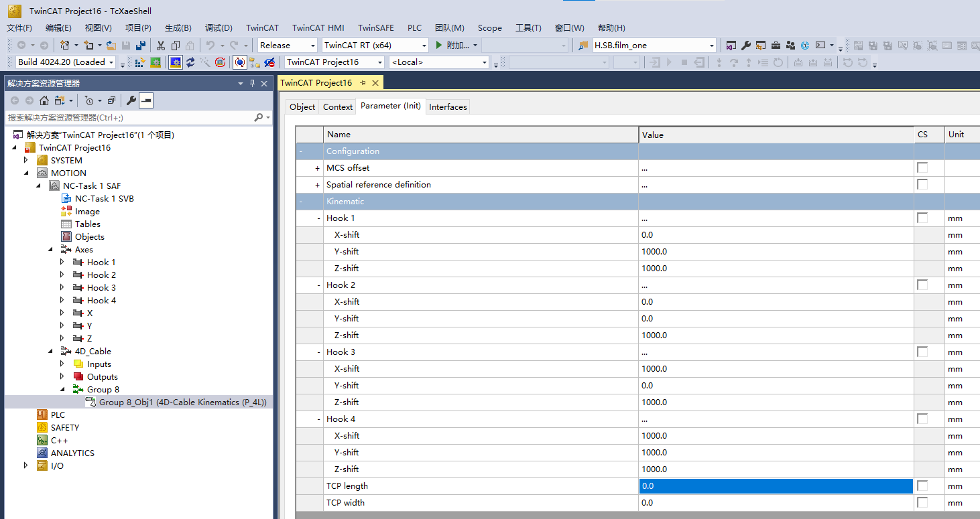

代码编写
新建PLC项目，进行代码编写。首先需要添加库文件，这里需要添加2个库，一个是运动控制的基本库Tc2_MC2，另外一个是机器人库Tc2_NcKinematicTransformation。
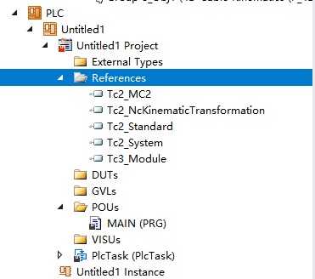
声明所需变量。为了测试4D Cable模型，需要声明7根轴，以及和模型交互的变量，最后需要声明所有轴的使能功能块以及4D Cable组合动作的功能块，代码如下：
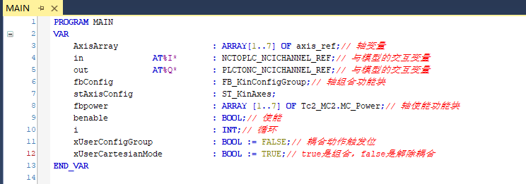
编译项目，成功后，需做变量链接，将Hook 1，Hook 2，Hook 3，Hook 4，X，Y，Z依次连接到AxisArray[1]~AxisArray[7]：
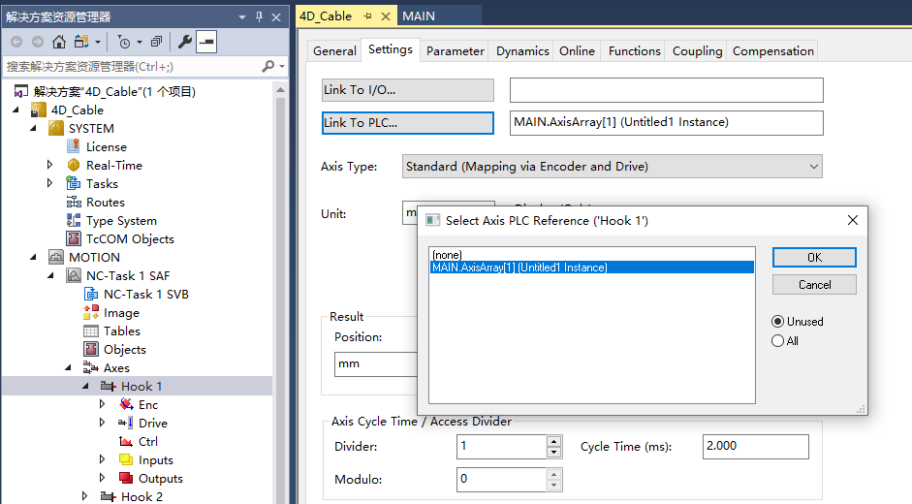
将4D Cable模型与PLC变量连接：
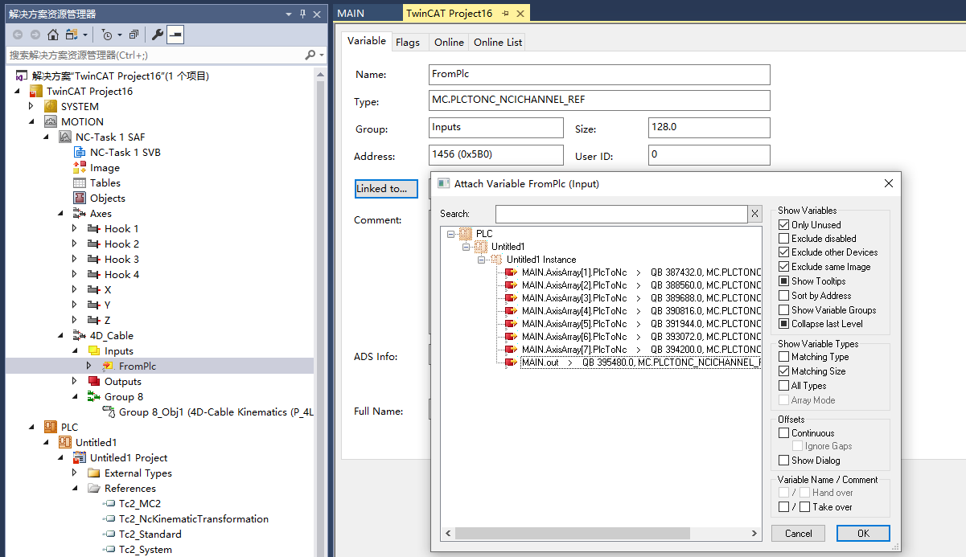
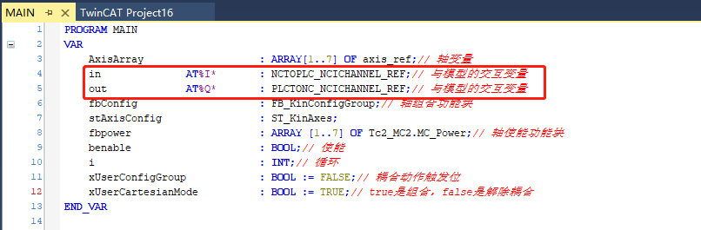
变量连接完成后，编写基本PLC代码，首先使用for循环使能所有的电机轴：
将Hook 1，Hook 2，Hook 3，Hook 4，X，Y，Z加入4D Cable轴组。
TCP初始位置的计算（很重要的一步）
由模型可知，TCP的位置由4根cable来决定，执行FB_KinConfigGroup功能块时，如果4个Hook都在零点，这时功能块会报错，错误代码如下：
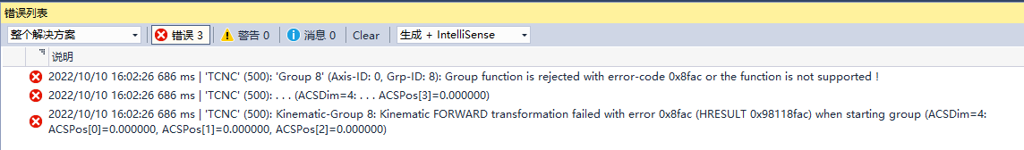
原因是轴的初始位置错误，造成功能块无法求出相应的变换矩阵。因为物理上，如果4个轴的位置同时为0，那么Tool的位置是不存在的，所以无法求解出相应的变化矩阵。因此一般需要我们将Tool固定在一个位置（中心点或MCS坐标系的零点），同时还要保证不和4个轴的零点在同一个平面上，然后去反推各个轴的位置。计算出来后，手动将各个轴移动到计算的位置，此时再执行FB_KinConfigGroup功能块才能得到正确的变换矩阵，才能转换到笛卡尔坐标系中来（3Dcable模型也是同样的道理）。
如3.2章节中所述，本次仿真将MCS坐标系固定到Hook2的正下方，结合Group参数中的偏移量，计算出Hook1- Hook4的初始位置值分别为1414mm，1000mm，1414mm，1732mm（省略了小数部分）。计算好之后就可以上机调试了。

上机调试
Active configuration激活配置，然后login下载程序。首先通过benable（置为true）给所有轴上使能。
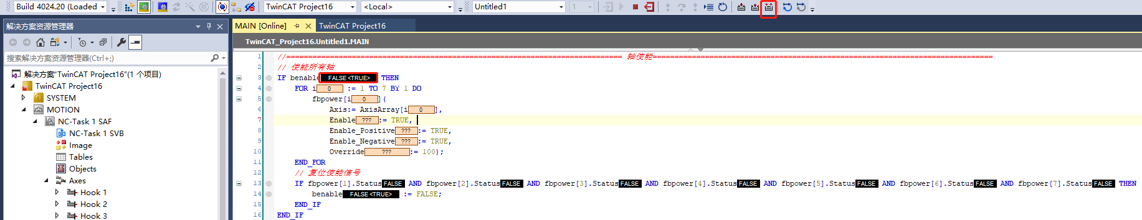
然后手动将Hook1-Hook4移动到之前计算的位置。
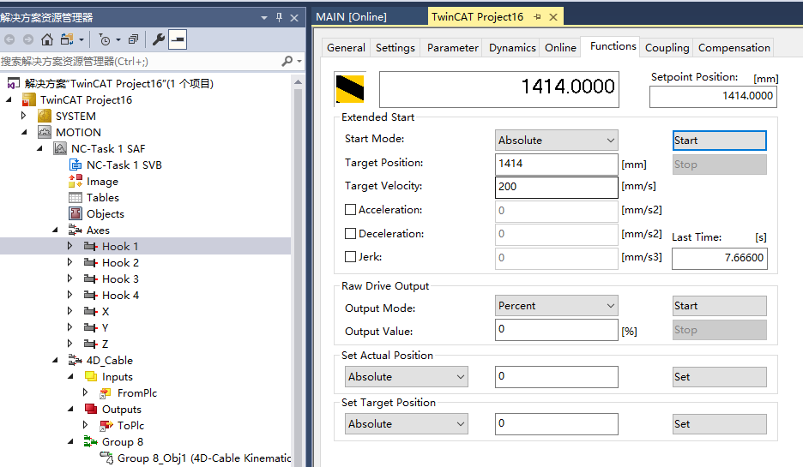
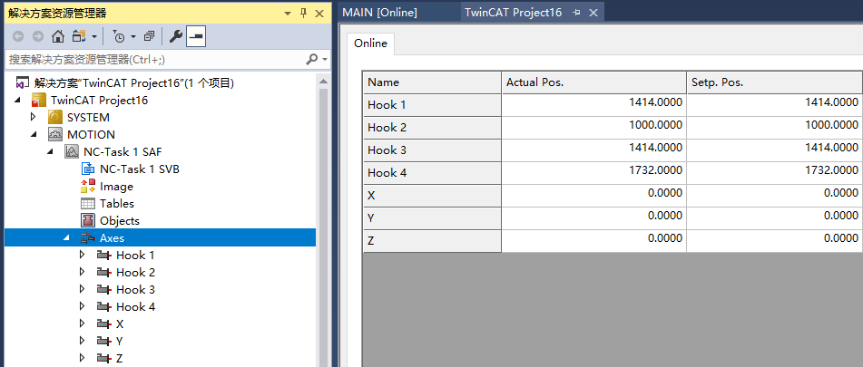
此时将xUserConfigGroup置位即可完成坐标系变换。变换后笛卡尔坐标系下TCP的位置如下，为了方便后续操作，将X,Y,Z手动回到零点即可。
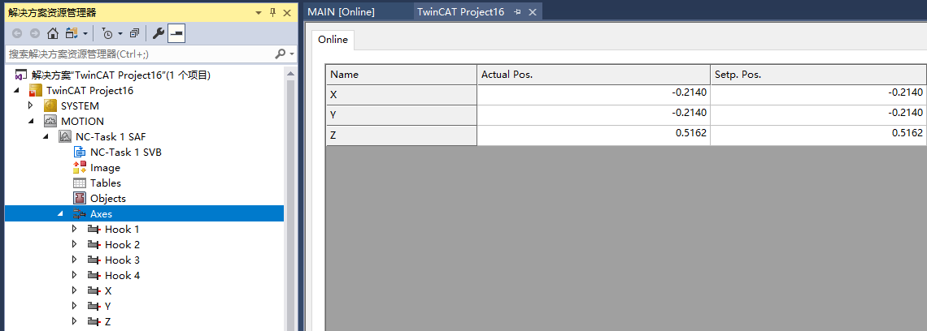
4D Cable耦合完成之后，就可以直接在X，Y，Z轴的NC-online里对机器人进行点动操作。此时只要编写程序控制笛卡尔坐标系的X,Y,Z即可。

上海（ 中国区总部）
中国上海市静安区汶水路 299 弄 9号（市北智汇园）
电话: 021-66312666

北京分公司
北京市西城区新街口北大街 3 号新街高和大厦 407 室
电话: 010-82200036 邮箱: beijing@beckhoff.com.cn

广州分公司
广州市天河区珠江新城珠江东路16号高德置地G2603 室
电话: 020-38010300/1/2 邮箱: guangzhou@beckhoff.com.cn

成都分公司
成都市锦江区东御街18号 百扬大厦2305 房
电话: 028-86202581 邮箱: chengdu@beckhoff.com.cn

请用微信扫描二维码  通过公众号与技术支持交流 | 倍福官方网站：  https://www.beckhoff.com.cn  在线帮助系统：  https://infosys.beckhoff.com/index_en.htm
倍福虚拟学院：
https://tr.beckhoff.com.cn/

招贤纳士：job@beckhoff.com.cn
技术支持：support@beckhoff.com.cn
产品维修：service@beckhoff.com.cn
方案咨询：sales@beckhoff.com.cn

